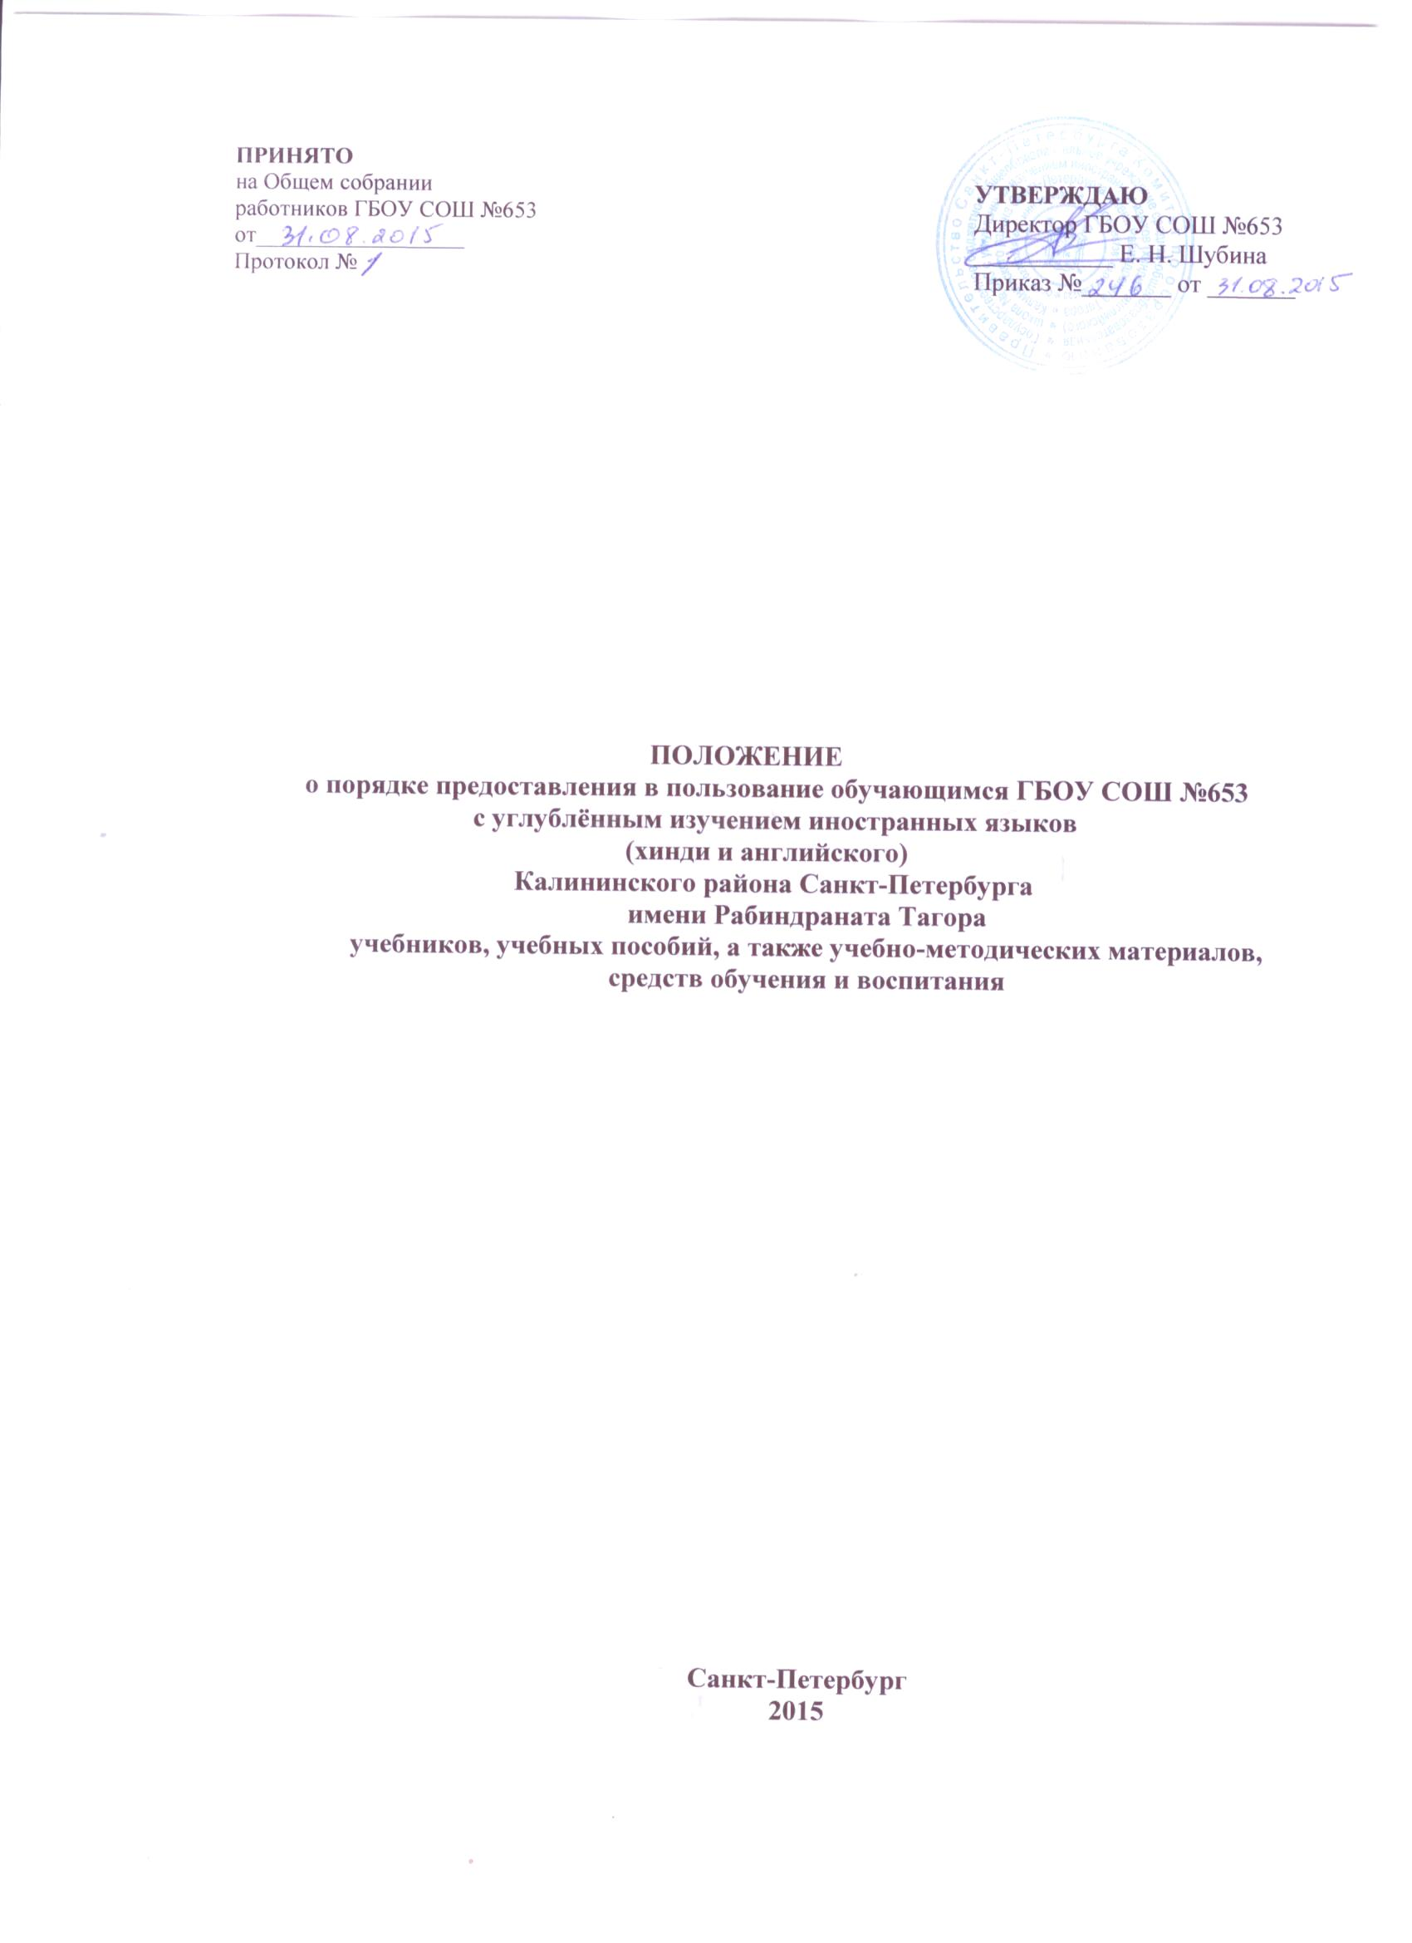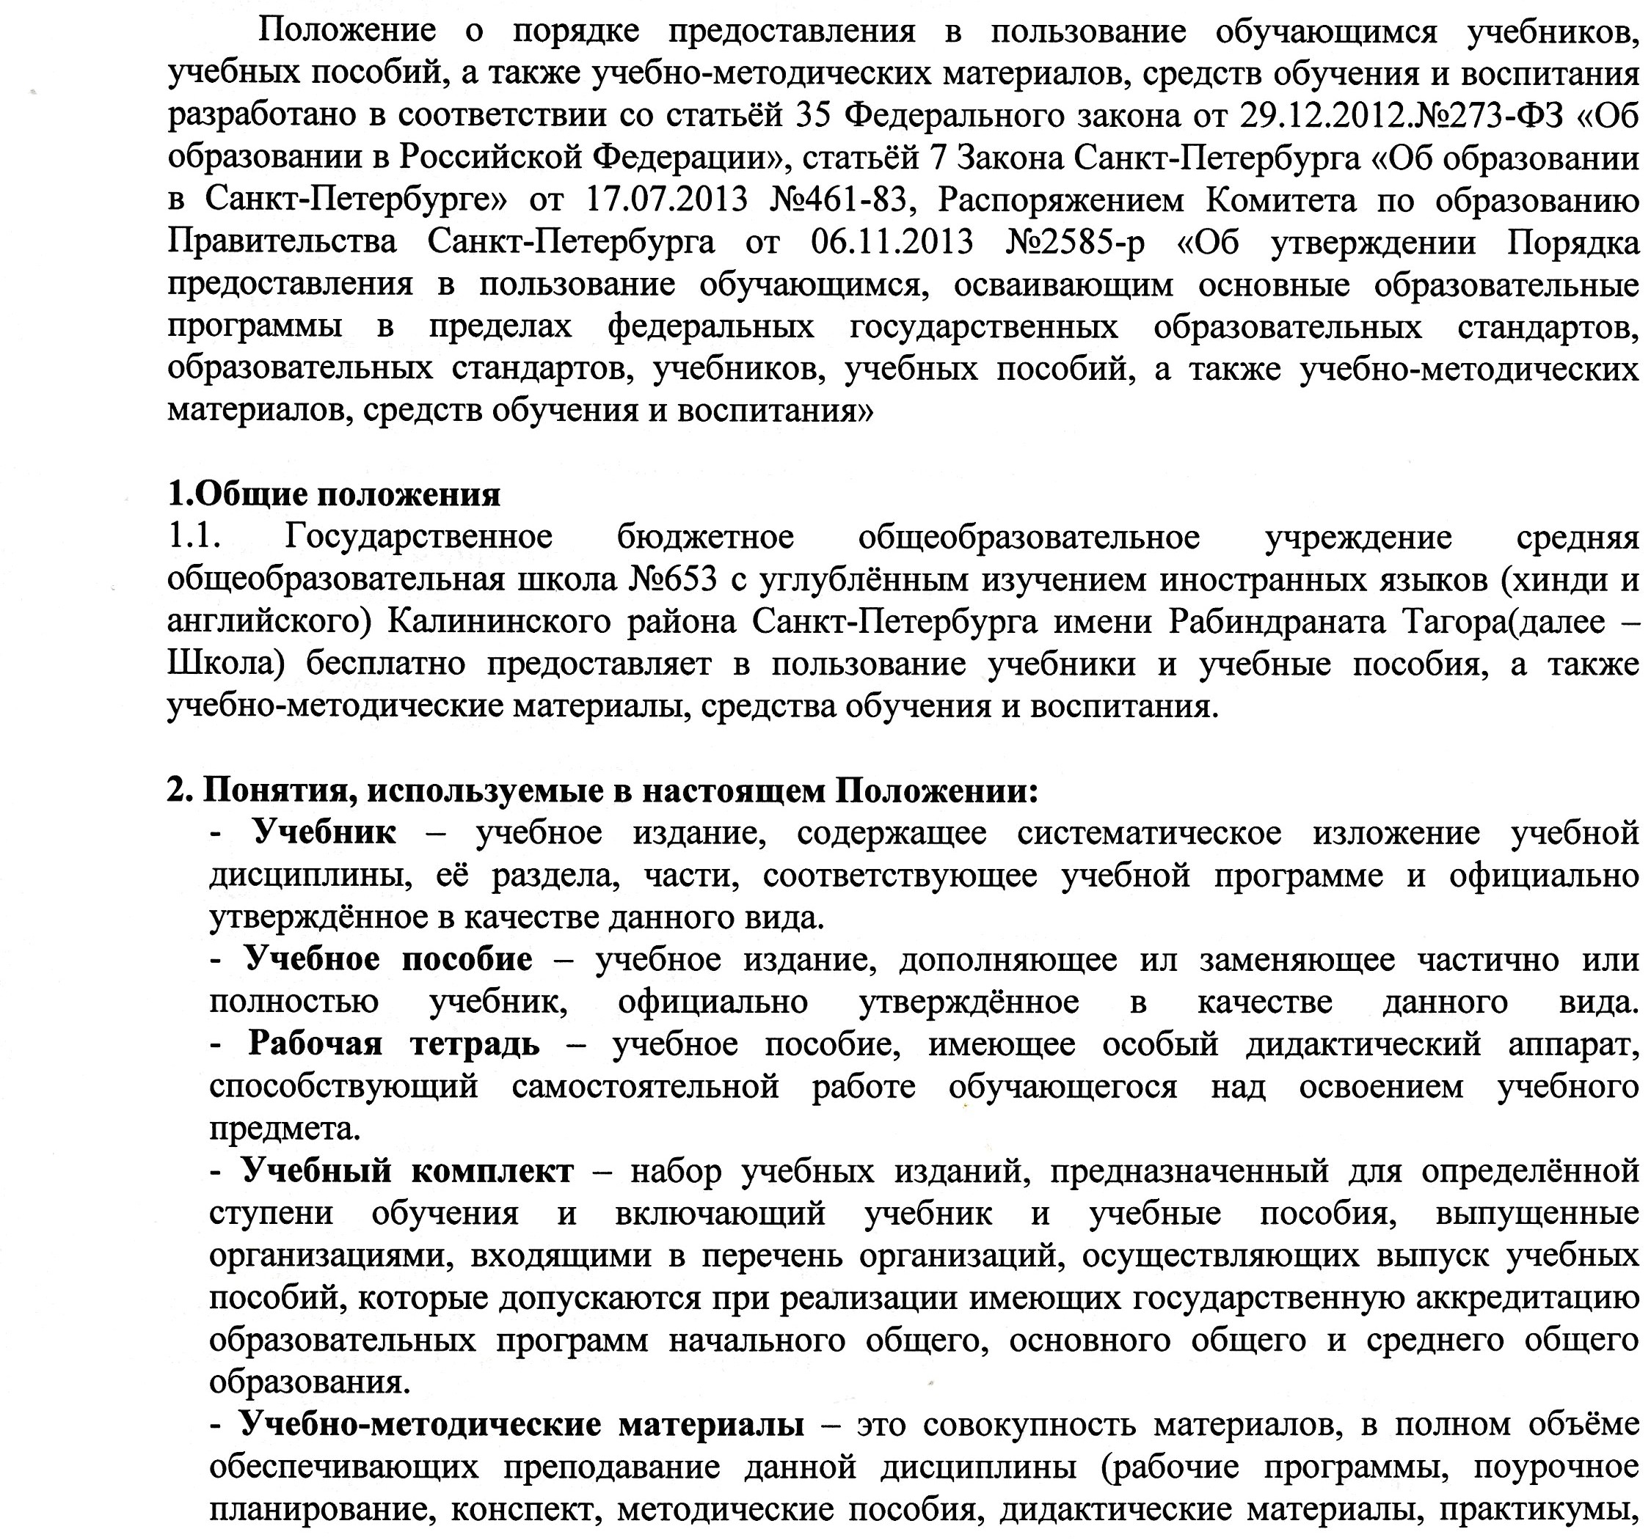

задачники, атласы, контурные карты, средства контроля знаний, справочные издания и т.п.).
- Средства обучения и воспитания – оборудование образовательной организации, источники учебной информации, предоставляемые обучающимся в ходе образовательного процесса.
- Канцелярские товары - школьно-письменные принадлежности (тетради, карандаши, альбомы для рисования, папки, пеналы, клей и др.), используемые обучающимися в образовательном процессе.
3. Компетенция Школы
3.1. Школа самостоятельна в выборе и определении:
- комплекта учебников, учебных пособий, учебно-методических материалов, обеспечивающих преподавание учебного предмета, курса, дисциплины (модуля);
- порядка предоставления в пользование обучающимся школы учебников и учебных пособий;
- порядка пользования учебниками и учебными пособиями обучающимися школы, осваивающими учебные предметы, курсы, дисциплины (модули) за пределами федеральных государственных образовательных стандартов, образовательных стандартов и (или) получающими платные образовательные услуги;
- порядка работы обучающихся школы с учебниками, учебными пособиями, учебно-методическими материалами;
- порядка организации работы по сохранению фонда учебной литературы школьной библиотеки.
3.2. Школа самостоятельна в выборе средств обучения и воспитания. Выбор средств обучения и воспитания определяется спецификой содержания и формой организации занятий.
3.3. Школа обеспечивает обучающихся учебниками бесплатно в соответствии с федеральным перечнем учебников, рекомендованных (допущенных) к использованию при реализации имеющих аккредитацию образовательных программ начального общего, основного общего, среднего общего образования.
3.4. Обеспечение учебниками осуществляется по графику, утвержденному директором школы. Директор школы обязан довести информацию о графике выдачи учебников до сведения родителей (законных представителей) обучающихся школы.
3.5. В целях снижения веса ежедневного комплекта учебников и письменных принадлежностей обучающихся возможно предоставление учебников по предметам музыка, изобразительное искусство, технология, основы безопасности жизнедеятельности, физическая культура, основы религиозных культур и светской этики, мировая художественная культура, история и культура Санкт-Петербурга только для работы на уроках. В случае, если учебник предоставлен обучающемуся только для работы на уроке, домашние задания по нему не задаются.
3.6. Учебники предоставляются обучающимся школы в личное пользование на срок изучения учебного предмета, курса, дисциплины (модуля).
3.7. Учебное пособие предоставляется обучающемуся бесплатно в личное пользование или в пользование для работы на уроке. В случае, если учебное пособие предоставлено обучающемуся только для работ на уроке, домашние задания по нему не задаются.
3.8. Рабочая тетрадь предоставляются обучающимся школы в случае, если она входит в учебный комплект по предмету. Рабочая тетрадь предоставляется обучающемуся школы бесплатно в личное пользование и выдается вместе е учебником.
3.9. Учебно-методические материалы, предназначенные для обучающихся школы, предоставляются бесплатно. Учебно-методические материалы для индивидуальной работы обучающихся на уроке или для выполнения домашних заданий предоставляются им в личное пользование на срок изучения учебного предмета, курса, дисциплины (модуля).
3.10. Школа предоставляет обучающемуся право бесплатного пользования средствами обучения и воспитания для работы в ходе образовательного процесса.
3.11. Детям-инвалидам и детям с ограниченными возможностями здоровья, обучающимся на дому по основным общеобразовательным программам школы с использованием дистанционных образовательных технологий, на период получения образования в школе предоставляются компьютерная техника, средства связи и программное обеспечение за счет средств бюджета Санкт-Петербурга.
4.Компетенция родителей (законных представителей) и обучающихся
4.1. Канцелярские товары приобретаются родителями (законными представителями) обучающихся школы самостоятельно.
4.2. В конце учебного года, завершающего изучение учебного предмета, курса, дисциплины (модуля), и в случае перехода обучающегося из школы в течение учебного года в другую образовательную организацию, учебники, учебные пособия, рабочие тетради и учебно-методические материалы, предоставленные ему в личное пользование, возвращаются в школу.

